第三节 铁、铜及其化合物
一、选择题(每小题4分，共48分)
1．(2011·原创)将铁屑溶于过量盐酸后，再加入下列物质，不会有三价铁生成的是 ( )
A．硫酸 B．氯水 C．硝酸锌 D．溴水
解析：Fe与非氧化性酸作用生成Fe^{2＋}，当Fe^{2＋}一旦遇强氧化剂便容易转变为Fe^{3＋}。对
于选项A，硫酸符合要求，因为稀硫酸属非氧化性酸。对于选项B，氯水组成中有Cl₂、
HClO等强氧化剂，最终铁元素被氧化为Fe^{3＋}。对于选项C，硝酸锌加入到Fe^{2＋}溶液中，
相当于Fe^{2＋}＋H＋＋NO，Fe^{2＋}立即被酸化的NO氧化生成Fe^{3＋}。对于选项D，溴水可氧
化Fe^{2＋}，生成Fe^{3＋}。
答案：A
2．向100 mL 18 mol·L^{－1}H₂SO₄溶液中加入足量的铁片加热。充分反应后，产生的气体在标
准状况下的体积为[提示：2Fe＋6H₂SO₄(浓)=====Fe₂(SO₄)₃＋3SO₂↑＋6H₂O] ( )
A．小于20.16 L
B．等于20.16 L
C．介于20.16 L和40.32 L之间
D．等于40.32 L
解析：本题中是浓H₂SO₄变稀后，铁仍能继续反应产生H₂，解题时要抓住这一点。用极限法计算：全部产生SO₂时，其体积为1.8 mol××22.4 L· mol^{－1}＝20.16 L；全部产生H₂时，其体积为1.8 mol×22.4 L/mol＝40.32 L。
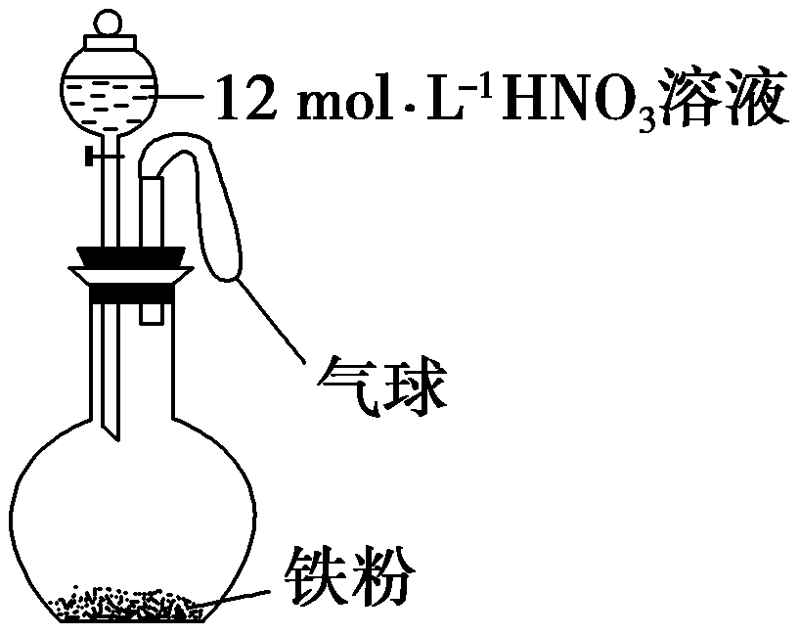
答案：C
3．(2011·原创)如右图所示，向一定量的铁粉中加入一定体积
12 mol/L的硝酸，加热充分反应后，下列微粒在体系中一
定大量存在的是 ( )
①NO ②Fe^{3＋} ③H＋ ④NO ⑤NO₂
A．只有① B．①⑤ C．②④⑤ D．①②③⑤
解析：题给12 mol·L^{－1}的硝酸是浓硝酸，若铁少则生成Fe^{3＋}，若铁过量则生成Fe^{2＋}，故在该体系中一定存在NO₂和NO。
答案：B
4．(2011·济宁模拟)下列反应的离子方程式正确的是 ( )
A．硫酸铁溶液与氢氧化钡溶液反应
Fe^{3＋}＋3OH－===Fe(OH)₃↓
B．硫化钠溶液与氯化铁溶液反应
2Fe^{3＋}＋3S^{2－}===Fe₂S_{3 ks5u}
C．过量的铁与很稀的硝酸溶液反应无气体放出
4Fe＋10H＋＋NO===4Fe^{2＋}＋3H₂O＋NH
D．硫化氢气体通入氯化亚铁溶液
H₂S＋Fe^{2＋}===FeS↓＋2H＋
解析：A项中缺少SO与Ba^{2＋}起反应的离子方程式；B项中Fe^{3＋}与S^{2－}发生氧化还原反应，离子方程式为2Fe^{3＋}＋S^{2－}===2Fe^{2＋}＋S↓；C项中无气体放出，说明NO被还原为
NH，离子方程式符合书写要求；D项中由于盐酸比H₂S酸性强，且HCl能溶解FeS，
故D项反应不能发生。
答案：C
5．(2011·枣庄模拟)氢化亚铜(CuH)是一难溶物质，用CuSO₄溶液和另一种“反应物”在
40℃～50℃时反应可生成它。CuH不稳定，易分解；CuH在氯气中能燃烧，跟盐酸反应
能产生气体。下列有关推断中错误的是 ( )
A．这里的“另一种反应物”具有还原性
B．CuH可作氧化剂、还原剂
C．CuH＋Cl₂―→CuCl＋HCl(燃烧)
D．CuH＋HCl―→CuCl＋H₂↑(常温)
解析：C项中Cl₂具有强氧化性，产物应为CuCl₂和HCl。
答案：C
6．(2011·山东临沂模拟)FeCl₃、CuCl₂的混合溶液中加入铁粉，充分反应后仍有固体存在，
则下列判断不正确的是 ( )
A．加入KSCN溶液一定不变红色
B．溶液中一定含Fe^{2＋}
C．溶液中一定含Cu^{2＋}
D．剩余固体中一定含Cu
解析：加入铁粉，先发生反应：2Fe^{3＋}＋Fe===3Fe^{2＋}，后发生反应：Fe＋Cu^{2＋}===Fe^{2＋}＋Cu。反应后有固体存在，可能为两种情况：①Cu，②Fe和Cu，无论哪种情况，溶液中
一定含有Fe^{2＋}，一定没有Fe^{3＋}，可能含有Cu^{2＋}。
答案：C
7．(2011·南京调研)向含有Cu(NO₃)₂、Zn(NO₃)₂、Fe(NO₃)₃、AgNO₃各0.1 mol的混合溶液中
加入0.1 mol铁粉，充分搅拌后，Fe溶解，溶液中不存在Fe^{3＋}，同时析出0.1 mol Ag。
下列结论错误的是 ( )
A．氧化性：Zn^{2＋}>Cu^{2＋}>Fe^{3＋}>Ag＋
B．Fe^{3＋}的氧化性大于Cu^{2＋}
C．溶液中Cu^{2＋}与Fe^{2＋}的物质的量之比为1∶2
D．1 mol Fe可还原2 mol Fe^{3＋}
解析：根据金属活动顺序表，银的还原性较差，一旦失去电子变成银离子其氧化性较
强。铁粉先跟银离子反应，然后再与铁离子反应，由反应方程式或电子守恒得，银离
子、铁离子完全反应后铁粉没有剩余，B、C选项正确。一个铁失两个电子，一个铁离
子得一个电子，所以1 mol铁可还原2 mol铁离子。
答案：A
8．(2011·试题调研，北京东城质检)将11.9 g Mg、Al、Fe组成的合金溶于足量的NaOH溶
液中，合金质量减少了2.7 g。另取等质量的合金溶于过量稀硝酸中，生成了6.72 L(标准
状况下)NO，向反应后的溶液中加入适量NaOH溶液恰好使Mg^{2＋}、Al^{3＋}、Fe^{3＋}完全转化
为沉淀，则沉淀质量为 ( )
A．22.1 g B．27.2 g C．30 g D．无法确定
解析：已知铝为2.7 g即0.1 mol，因1 mol Mg、1 mol Fe、1 mol Al与过量稀硝酸反应时可得到2/3 mol NO、1 mol NO、1 mol NO，设镁、铁的物质的量分别为x、y,24x＋56y＝
9.2 g,2/3x＋y＝－0.1 mol＝0.2 mol，解得x＝0.15 mol，y＝0.1 mol。得到的
沉淀为0.15 mol Mg(OH)₂、0.1 mol Fe(OH)₃、0.1 mol Al(OH)₃的混合物，故答案为B。
答案：B
9．(2011·苏州模拟)在硫酸铁溶液中，加入a g铜，完全溶解后，又加入b g铁，充分反应后
得到c g残余固体，且b<c，则下列判断正确的是 ( )
A．最后得到的溶液中含有Fe^{3＋}
B．残余固体可能为铁、铜混合物
C．最后得到的溶液中只含Cu^{2＋}
D．残余固体一定全部是铜
解析：由题可知b<c说明一定有Cu生成，而Fe粉可能不足，也可能过量，即溶液中一定有Fe^{2＋}，一定无Fe^{3＋}，可能有Cu^{2＋}，残余固体可能为Cu，也可能为Cu、Fe混合物。
答案：B
10．(2011·改编)把22.4 g铁粉完全溶解于某浓度的硝酸中，如反应只收集到0.3 mol NO₂和
0.2 mol NO，下列说法正确的是 ( )
A．反应后生成的盐只为Fe(NO₃)₃
B．反应后生成的盐只为Fe(NO₃)₂
C．反应后生成的盐为Fe(NO₃)₃和Fe(NO₃)₂，其物质的量之比为1∶3
D．反应后生成的盐为Fe(NO₃)₃和Fe(NO₃)₂，其物质的量之比为3∶1
解析：由于铁的物质的量为＝0.4 mol，所以在反应的过程中它失去的电子数
应介于0.8 mol(此时只产生Fe^{2＋})和1.2 mol(此时只产生Fe^{3＋})之间，又产生0.3 mol NO₂和
0.2 mol NO，即反应过程中硝酸得到的电子数为0.3 mol×(5－4)＋0.2 mol×(5－2)＝
0.9 mol，所以对应的产物既有Fe(NO₃)₃又有Fe(NO₃)₂，设前者的物质的量为x，后者的
物质的量为y，则由铁守恒可得x＋y＝0.4，由得失电子守恒得3x＋2y＝0.9 mol，解得x
＝0.1 mol，y＝0.3 mol。
答案：C
11．(2010·宁夏银川期末)将3.48 g Fe₃O₄完全溶解在100 mL 1 mol·L^{－1}硫酸中，然后加入
K₂Cr₂O₇溶液25 mL，恰好使溶液中Fe^{2＋}全部转化为Fe^{3＋}，Cr₂O全部还原为Cr^{3＋}，则
K₂Cr₂O₇溶液的物质的量浓度为 ( )
A．0.05 mol·L^{－1} B．0.1 mol·L^{－1}
C．0.2 mol·L^{－1} D．0.3 mol·L^{－1}
解析：n(Fe₃O₄)＝＝0.015 mol，因Fe₃O₄可拆分为FeO·Fe₂O₃；所以，
n(Fe^{2＋})＝n(Fe₃O₄)＝0.015 mol，设K₂Cr₂O₇的物质的量浓度为x，根据得失电子守恒可得：
0.015 mol×1＝x× L×6，x＝0.1 mol·L^{－1}。
答案：B
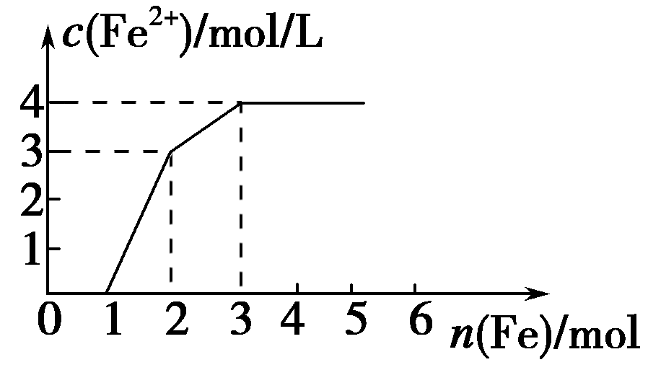
12．某稀溶液中含有Fe(NO₃)₃、Cu(NO₃)₂、HNO₃，若向其中逐渐
加入铁粉，溶液中Fe^{2＋}浓度和加入铁粉的物质的量之间的关
系如图所示。则稀溶液中Fe(NO₃)₃、Cu(NO₃)₂、HNO₃物质的
量浓度之比为 ( )
A．1∶1∶1 B．1∶3∶1 C．3∶3∶8 D．1∶1∶4
解析：据氧化性由强到弱的顺序HNO₃>Fe^{3＋}>Cu^{2＋}，可知随铁粉的增加，反应的方程式
分别为:
4HNO₃(稀)＋Fe===Fe(NO₃)₃＋NO↑＋2H₂O
4 mol 1 mol 1 mol
2Fe(NO₃)₃＋Fe===3Fe(NO₃)₂
2 mol 1 mol 3mol
Cu(NO₃)₂＋Fe===Fe(NO₃)₂＋Cu
1 mol 1 mol 1 mol
所以原溶液中，Fe(NO₃)₃、Cu(NO₃)₂、HNO₃的物质的量之比为：(2 mol－1 mol)∶
1 mol∶4 mol＝1∶1∶4。
答案：D
二、非选择题(本题包括4个大题，共52分)
13．(13分)(2010·改编)现有浓度分别为1 mol/L的FeCl₃、FeCl₂、CuCl₂混合溶液100 mL，
加入一定量的铁粉，按下列情况填空。
(1)充分反应后，如果溶液中还有一定量的Cu^{2＋}，则溶液中一定含有的金属离子还有
________，该离子在溶液中的物质的量范围为________，可能含有的金属或金属离子为
________。
(2)反应完毕后，铁粉有剩余，溶液中一定含有的金属离子为________，为______mol，
一定没有的金属离子为________。
解析：该题涉及的反应有：①Fe＋2FeCl₃===3FeCl₂ ②Fe＋CuCl₂===Cu＋FeCl₂ ③Cu
＋2FeCl₃===2FeCl₂＋CuCl₂
(1)当Cu^{2＋}有剩余时，一定无铁粉，一定有Fe^{2＋}；若Fe^{3＋}剩余，则容器中含有Fe^{3＋}、
Fe^{2＋}、Cu^{2＋}；若Fe^{3＋}恰好反应，则容器中含有Fe^{2＋}、Cu^{2＋}；若Cu^{2＋}部分反应，则容器中
含有Cu、Fe^{2＋}、Cu^{2＋}。
当Fe^{3＋}未被还原时，Fe^{2＋}取最小值为0.1 mol，当Cu^{2＋}全部被还原时，Fe^{2＋}取最大值为
0.35 mol。
(2)若Fe粉有剩余，则溶液中就不可能有Fe^{3＋}、Cu^{2＋}，因为它们能发生上述①②反应。
反应完毕后，溶液中一定含有Fe^{2＋}，由反应的化学方程式可知n(Fe^{2＋})＝n(FeCl₃)＋
n(CuCl₂)＋n(FeCl₂)＝×0.1 mol＋0.1 mol＋0.1 mol＝0.35 mol
答案：(1)Fe^{2＋} 0.1 mol<n(Fe^{2＋})<0.35 mol Cu或Fe^{3＋} (2)Fe^{2＋} 0.35 Fe^{3＋}、Cu^{2＋}
14．(13分)(2010·聊城调研)(1)如下图所示，当容器A中的反应开始后，若分别进行下列操
作，请回答有关问题：
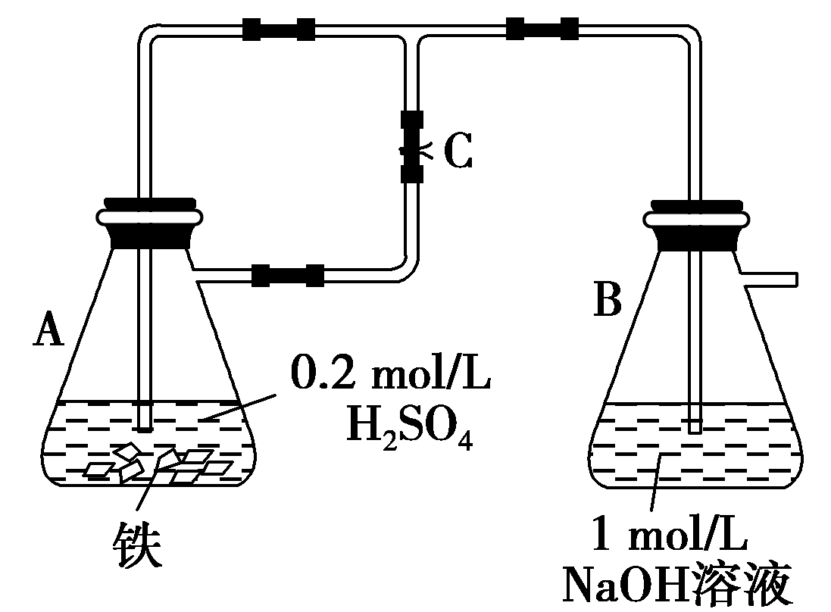
①若弹簧夹C打开，B容器中有什么现象发生？
②若开始时弹簧夹C关闭，容器A中的反应还在进行时，B容器中有什么现象发生？写
出B容器中有关反应的化学方程式。
③若先打开弹簧夹C一段时间，容器A中的反应还在进行时，再关闭弹簧夹C一会儿，
B容器中有什么现象发生？
(2)已知：2Fe^{3＋}＋2I－===2Fe^{2＋}＋I_{2,}2Fe^{2＋}＋Br₂===2Fe^{3＋}＋2Br－。
①含有1 mol FeI₂和2 mol FeBr₂的溶液中通入2 mol Cl₂，此时被氧化的离子是________，
被氧化的离子的物质的量分别是________。
②如果向原溶液中通入3 mol Cl₂，则被氧化的离子是________，其对应的氧化产物的物
质的量分别是________。
③若向含a mol FeI₂和b mol FeBr₂的溶液中通入c mol Cl₂，当I－、Fe^{2＋}、Br－完全被氧化
时，c为________(用含a、b的代数式表示)。
解析：(1)本题应注意分析A中压强变化和A、B中发生的反应类型。
①打开C，A中Fe与稀H2SO4反应生成H2，A中压强增大，气体通过导管进入B，B中有气泡冒出。
②若开始关闭C，A中反应生成H2，压强增大，A中溶液由导管进入B，B中Fe2＋与
OH－反应生成Fe(OH)2白色沉淀，Fe(OH)2与B中O2反应生成红褐色沉淀Fe(OH)3。
③若先打开C，H2进入B，驱出B中O2，再关闭C，A中Fe2＋进入B，只能生成Fe(OH)2。
(2)通过题干两个反应可知还原性I－>Fe2＋>Br－。由此可知向溶液中加Cl2，再结合离子的反应顺序再加以计算即可。
答案：(1)①容器B中的导管口有气泡冒出。
②容器A中溶液进入容器B，容器B中有白色沉淀生成，沉淀迅速变为灰绿色，最后变
成红褐色。
2NaOH＋FeSO₄===Fe(OH)₂↓＋Na₂SO₄
4Fe(OH)₂＋O₂＋2H₂O===4Fe(OH)₃
③开始时容器B中的导管口有气泡冒出，弹簧夹关闭后容器A中溶液进入容器B，有白
色沉淀生成。
(2)①I－、Fe^{2＋} 2 mol、2 mol
②I－、Fe^{2＋}、Br－ 1 mol、3 mol、0.5 mol
③
15．(13分)粉末状试样A是由等物质的量的MgO和Fe₂O₃组成的混合物。进行如下实验：
①取适量A进行铝热反应，产物中有单质B生成；
②另取20 g A全部溶于0.15 L 6.0 mol/L盐酸中，得溶液C；
③将①中得到的单质B和溶液C反应，放出1.12 L(标准状况)气体，同时生成溶液D，
还残留有固体物质B；
④用KSCN溶液检验时，溶液D不变色。_{ks5u}
请回答：
(1)①中引发铝热反应的实验操作是______________________________________，
产物中的单质B是________。
(2)②中所发生的各反应的化学方程式是____________________________________。
(3)③中所发生的各反应的离子方程式是_______________________________________。
(4)若溶液D的体积仍视为0.15 L，则该溶液中c(Mg^{2＋})为________，c(Fe^{2＋})为________。
解析：此题将实验操作与元素化合物知识巧妙结合在一起考查。增大了试题的容量，增强了试题的测试能力。
(1)铝热反应是指单质Al和某些金属氧化物发生的反应，反应过程中放出大量热，但该
反应需要较高的温度才能引发。在混合物中加少量KClO₃并插上Mg条，点燃Mg条后
放出热量，使KClO₃分解放出O₂，进一步加剧Mg条的燃烧，可在短时间内使混合物温
度迅速升高，引发反应。发生的反应为Fe₂O₃＋2Al=====Al₂O₃＋2Fe，所以产物中单质B
为Fe。
(2)Fe₂O₃和MgO都是碱性氧化物，能和酸反应生成盐和水。
Fe₂O₃＋6HCl===2FeCl₃＋3H₂O；
MgO＋2HCl===MgCl₂＋H₂O。
(3)混合物中只有Fe₂O₃能和Al发生铝热反应，生成Fe单质。C溶液中有反应生成的
FeCl₃，还有未反应的HCl。发生的离子反应为：Fe＋2H＋===Fe^{2＋}＋H₂↑；Fe＋2Fe^{3＋}
===3Fe^{2＋}。
(4)假设步骤②用去的20 g固体中，MgO的物质的量为x，Fe₂O₃的物质的量为y，则
40 g/mol·x＋160 g/mol·y＝20 g。又由题干MgO与Fe₂O₃的物质的量相等知x＝y，解得x
＝y＝0.1 mol。
发生的反应有：MgO＋2HCl===MgCl₂＋H₂O；
Fe₂O₃＋6HCl===2FeCl₃＋3H₂O。
根据MgO～MgCl₂的关系，溶液中MgCl₂的浓度为：
0．1 mol÷0.15 L＝0.67 mol/L。
步骤④说明溶液中没有Fe^{3＋}，也就是溶质为FeCl₂和MgCl₂。根据Cl－不变的关系，可知
MgCl₂和FeCl₂的总的物质的量等于＝0.45 mol，所以，FeCl₂的浓度
为： ＝2.3 mol/L。
答案：(1)加少量KClO₃，插入镁条并将其点燃 Fe
(2)Fe₂O₃＋6HCl===2FeCl₃＋3H₂O
MgO＋2HCl===MgCl₂＋H₂O
(3)Fe＋2H＋===Fe^{2＋}＋H₂↑ Fe＋2Fe^{3＋}＝3Fe^{2＋}
(4)0.67 mol/L 2.3 mol/L
16．(13分)(2010·西安八校联考)某化学兴趣小组测定某FeCl₃样品(含少量FeCl₂杂质)中铁元
素的质量分数，实验时按以下步骤进行：
①称量a g样品，置于烧杯中 ②加入适量盐酸和适量蒸馏水，使样品溶解，然后准确
配制成250 mL溶液 ③准确量取25.00 mL步骤②中配得的溶液，置于烧杯中，加入适
量的氯水，加热使反应完全 ④趁热迅速加入过量氨水，充分搅拌，使沉淀完全 ⑤过
滤，洗涤沉淀 ⑥将沉淀转移到坩埚内，加热、搅拌，直到固体全部由红褐色变为红棕
色后，在干燥器中冷却至室温后，称量 ⑦……
请根据上面叙述，回答：
(1)如下图所示仪器中，本实验步骤①②③中必须用到的仪器是E和________(填字母)。
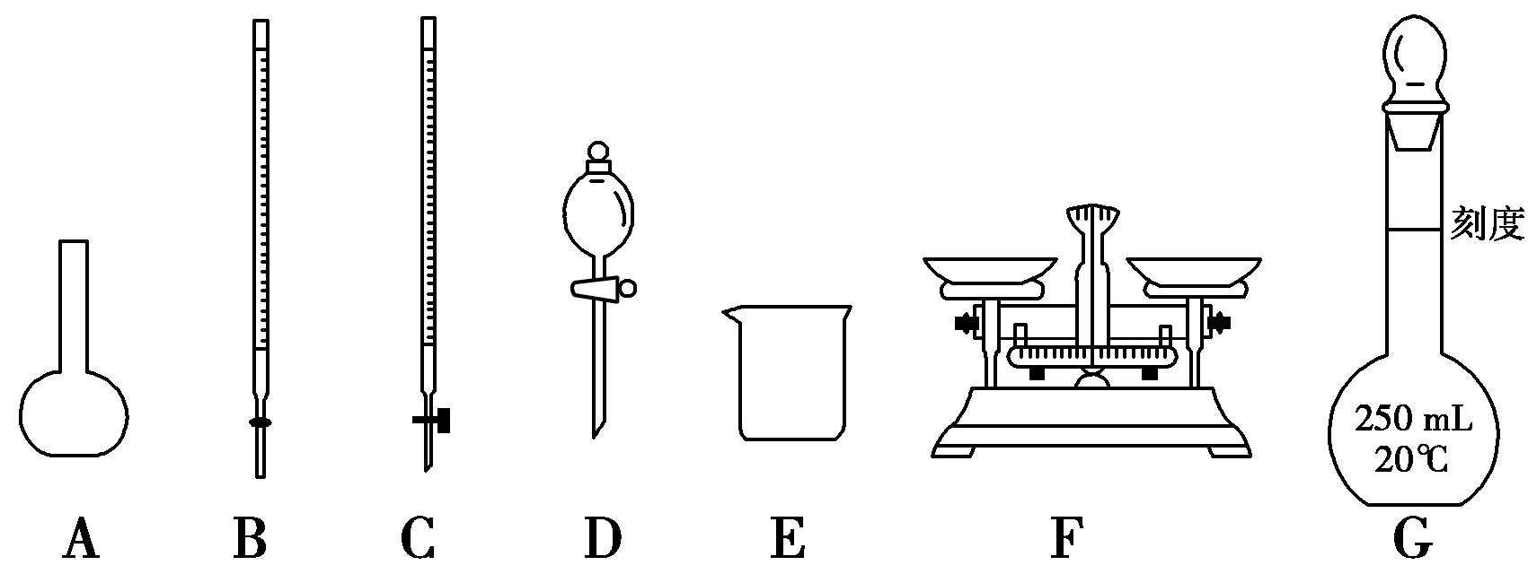
(2)写出步骤③中发生反应的离子方程式________。
(3)洗涤是洗去附着在沉淀上的________(写离子符号)，洗涤沉淀的操作是
________________________________________________________________________。
(4)第⑥步的操作中，将沉淀物加热，冷却至室温，称量其质量为m₁ g；再次加热并冷却
至室温称量其质量为m₂ g，且m₁－m₂＝0.3，接下来的操作应当是
________________________________________________________________________。
(5)若坩埚质量是W₁，坩埚与加热后固体总质量是W₂，则样品中铁元素的质量分数为
________________________________________________________________________。
(列出算式，不需化简)
(6)该兴趣小组中甲学生认为：实验步骤③中不加入氯水，其余步骤不变，仍可达到实
验目的。你认为甲学生的观点是否正确？________(填“正确”或“错误”)，请说明理
由：
________________________________________________________________________
________________________________________________________________________。
解析：(1)称量使用的仪器为天平；配制溶液使用容量瓶；准确量取②中配制好的溶液
需使用酸式滴定管。(2)加适量氯水的目的是将混有的FeCl₂氧化为FeCl₃，离子方程式
为： 2Fe^{2＋}＋Cl₂===2Fe^{3＋}＋2Cl－。(3)向FeCl₃中加氨水，故沉淀上可能附着有的离子是
NH、Cl－、OH－。洗涤滤渣时一定要注意不能搅拌，否则滤纸就可能破了。(4)考查的
重点在于把握称量质量差的原则：最后两次称量的质量差不超过0.1 g。(5)由题意得操
作流程为：
FeCl₃(FeCl₂)――→FeCl₃――→Fe(OH)₃――→Fe₂O₃，整个流程中始终保持着铁元素守恒，
即最终所得Fe₂O₃中铁元素的质量即为样品中铁元素的质量：(注意所取溶液为总样品量
的)×2×56 g/mol×÷a g×100%。(6)本题设计的计算原理为铁元素守恒，运用最终得到的Fe₂O₃进行计算，故不论是否含有FeCl₂，在加热蒸干的过程中Fe^{2＋}都能被氧化，最终得到Fe₂O₃，故不加氯水对结果无影响。
答案：(1)CFG (2)2Fe^{2＋}＋Cl₂===2Fe^{3＋}＋2Cl－
(3)NH、Cl－、OH－ 向漏斗里注入蒸馏水，使水面没过滤渣，水自然流完后，重复操
作2～3次
(4)继续加热，放置于干燥器冷却，称量，至最后两次称得的质量差不超过0.1 g为止
(5)×100%
(6)正确 FeCl₃、FeCl₂溶液中加入过量氨水，生成Fe(OH)₃和Fe(OH)₂沉淀，在⑥操作
过程中Fe(OH)₂会被空气进一步氧化生成Fe(OH)₃，最后所得生成物只有Fe₂O₃，对实验
结果无影响

